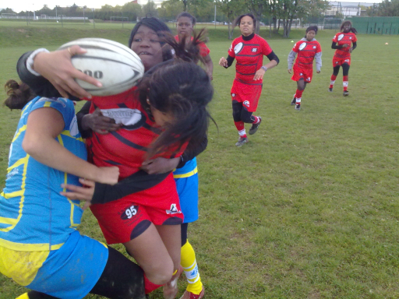
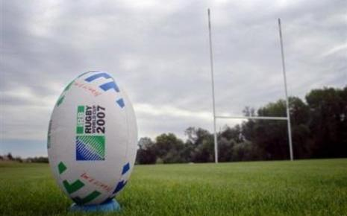
1) Présentation du projet
Dans le cadre de l’insertion sociale des jeunes par le biais du sport, le Lycée Romain Rolland à Goussainville a développé une équipe U.N.S.S (Union Nationale du Sport Scolaire) de rugby féminine composée d’étudiantes de l’établissement.
Ces dernières sont entraînées tous les lundi et les vendredi sur le stade municipal, par un enseignant d’Education Physique et Sportive du lycée (voir photos ci-dessous).
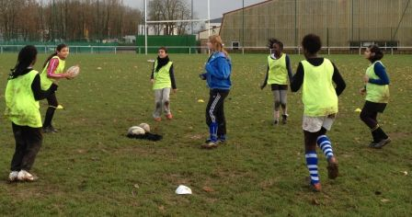
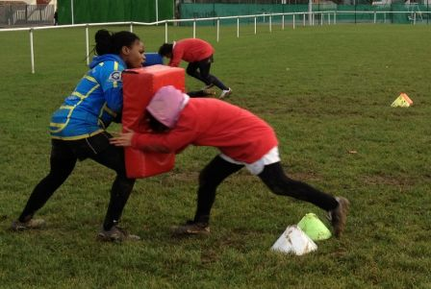

Afin de promouvoir l’activité rugbystique de ses jeunes joueuses, la direction de notre institution a accordé l’organisation d’un tournoi international, lors du mois d’Avril, durant lequel des équipes U.N.S.S de différents pays s’affronteront sur le pré.
Voilà donc pour nous (l’équipe pédagogique) l’occasion de mettre en place un projet pluridisciplinaire qui regroupe l’Education Physique et Sportive, l’Arts appliqués et la Structure Métallique.
Le projet consiste à mettre en relation le savoir de tous les étudiants afin de réaliser des trophées qui seront remis aux gagnantes et participantes du tournoi.

2) Projet Arts appliqués
Madame VEGH enseignante d’arts appliqués a proposé comme support pédagogique à ses élèves, la réalisation de croquis qui permettront d’élaborer les trophées ainsi que l’affiche du tournoi.
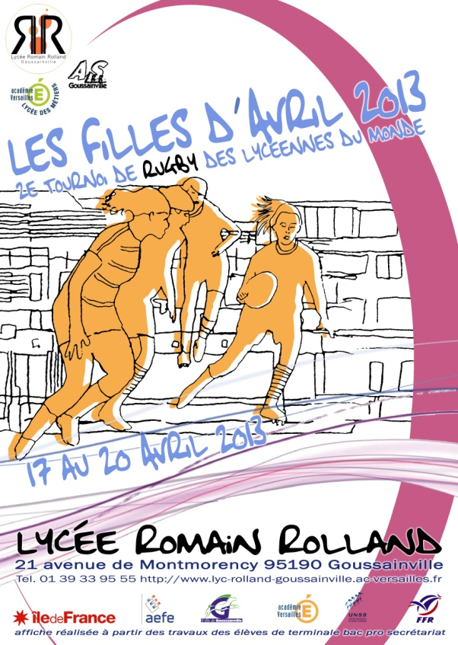
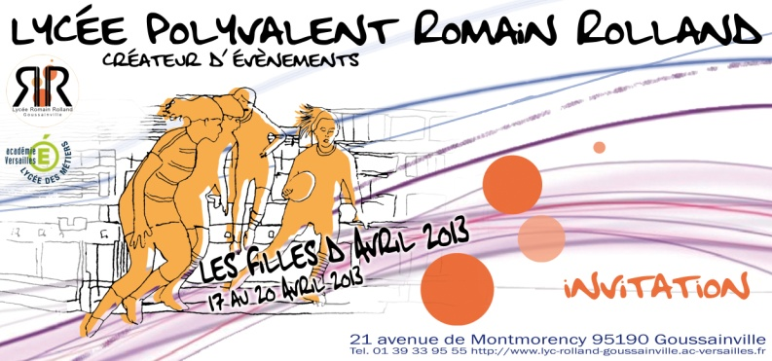
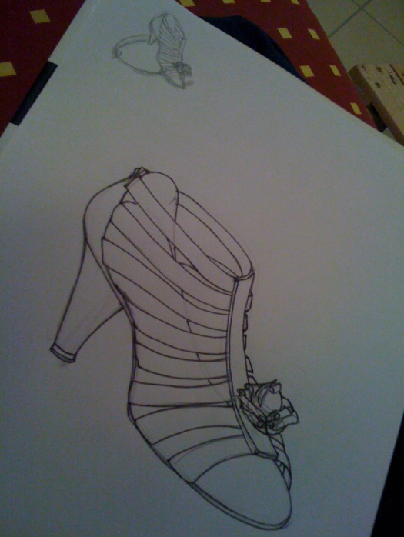
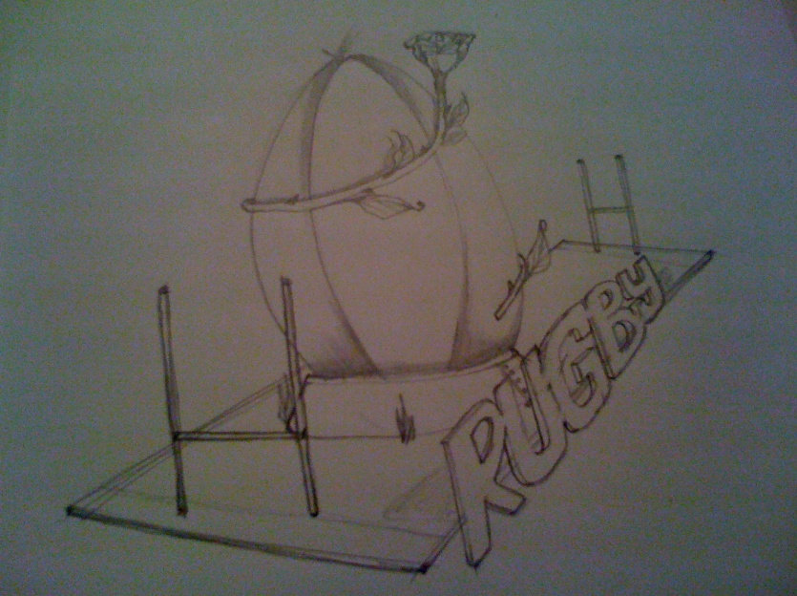
Affiche et carton d’invitation réalisés par les élèves du lycée Romain Rolland.
Dessins des élèves retenus pour la réalisation des trophées

3) Projet Structure Métallique
Voici un reportage photo qui retrace toutes les étapes de fabrication des trophées.

a) Débit et traçage des pièces.

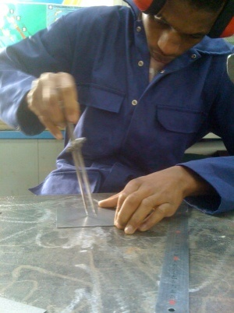
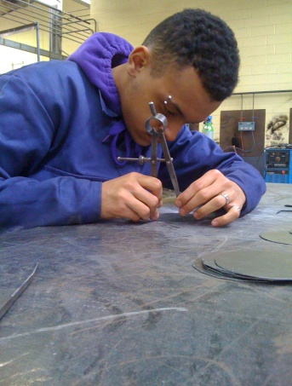
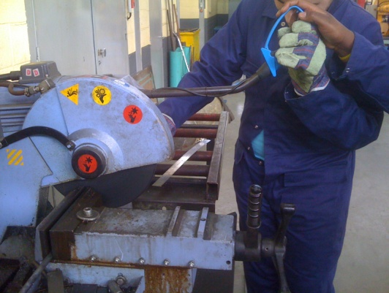
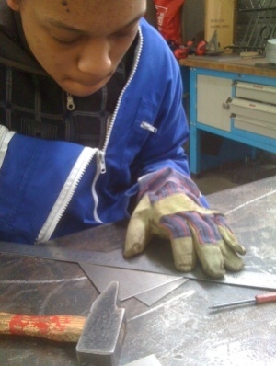
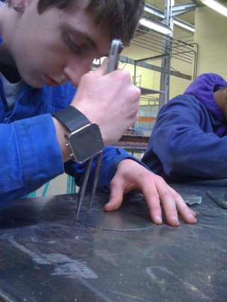
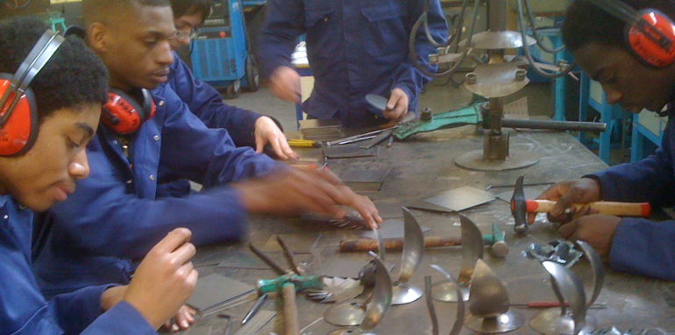

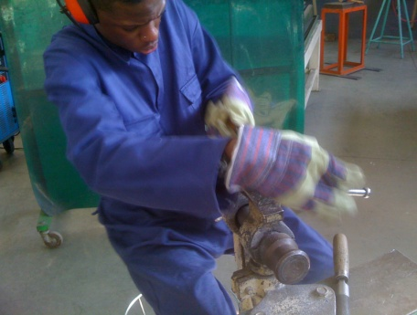
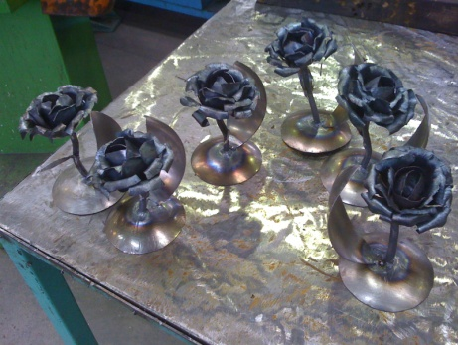
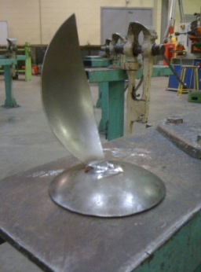
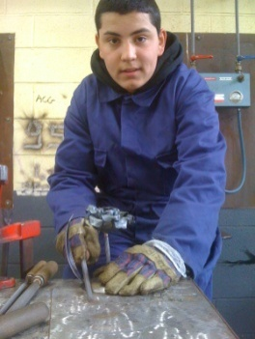
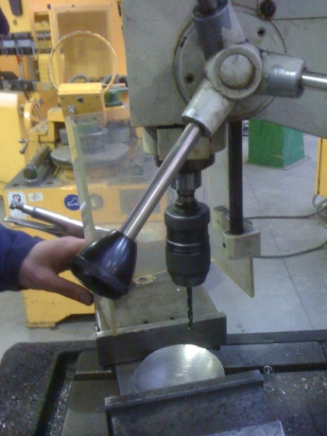
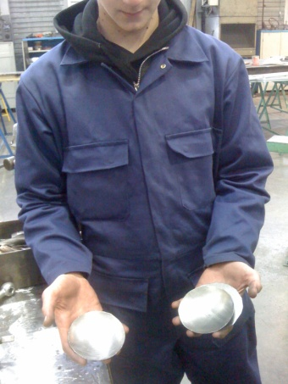
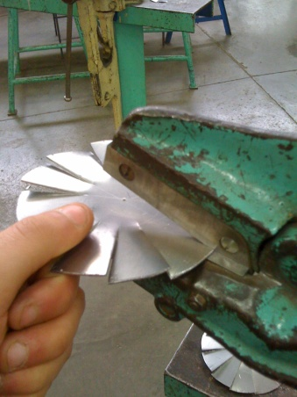
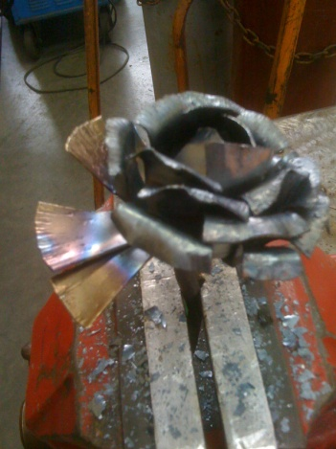
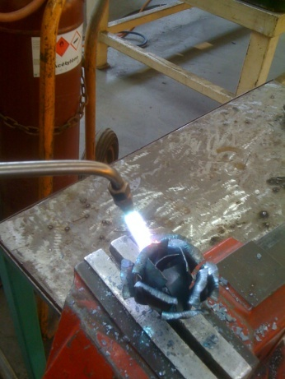
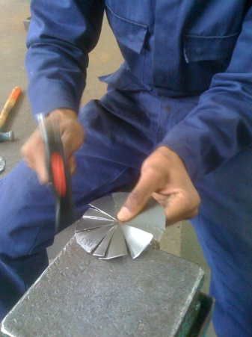
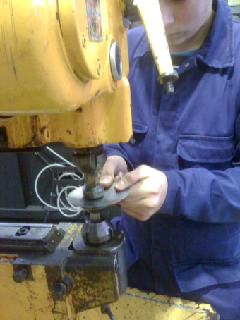
d) Assemblage et finition des pièces.
c) Usinage des pièces.
b) Conformation des pièces.

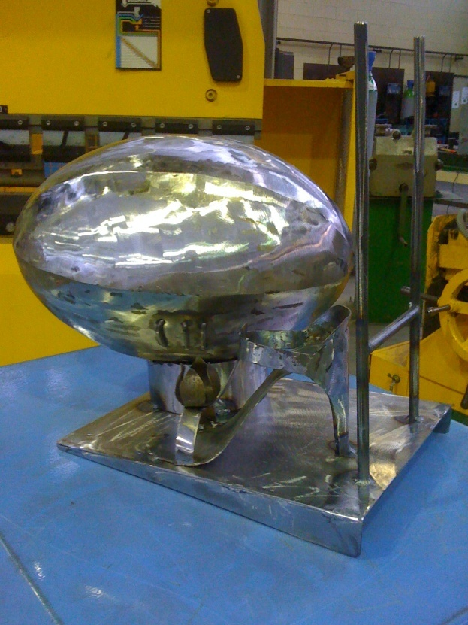
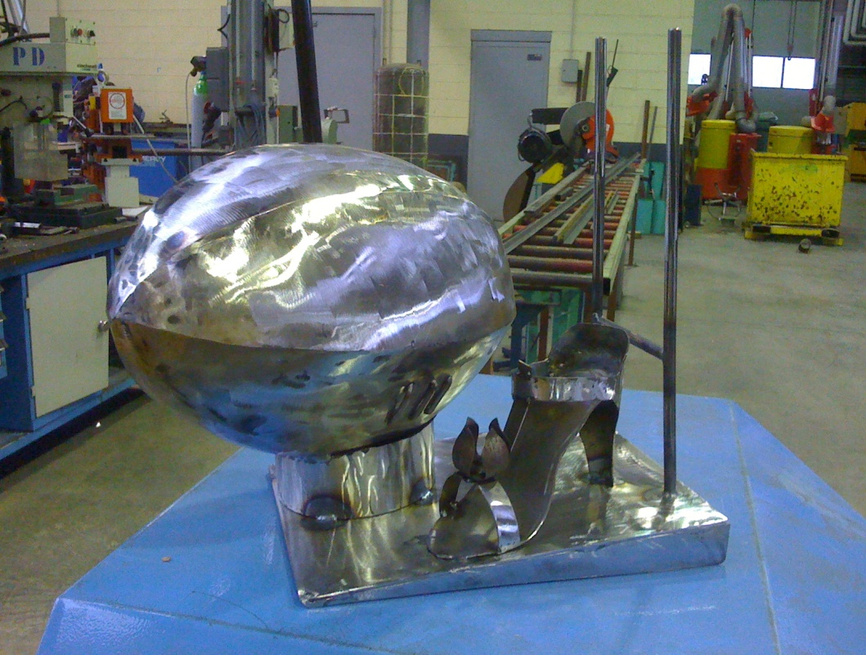
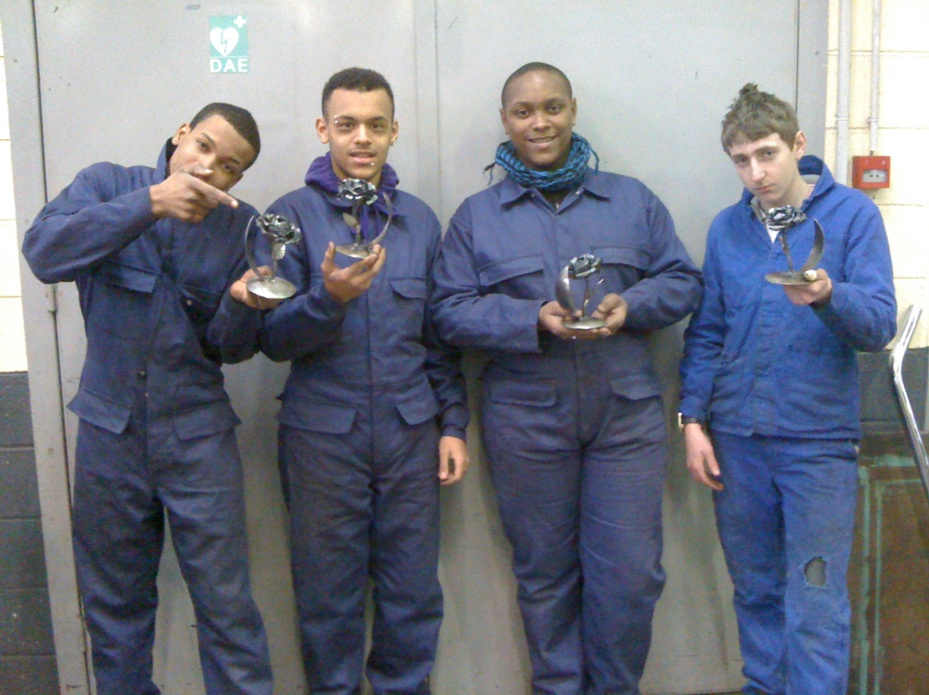
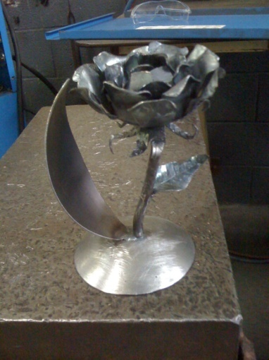
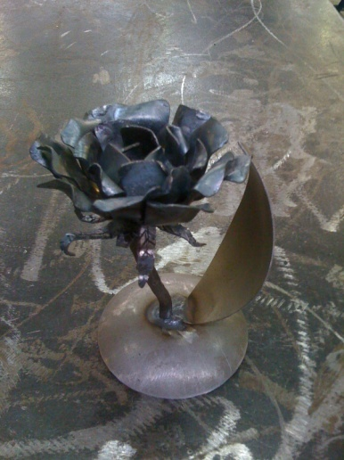
e) Projet final.

